**MADDENİN ÖLÇÜLEBİLİR ÖZELLİKLERİ SORU CEVAP ÖZET ÇALIŞMASI**

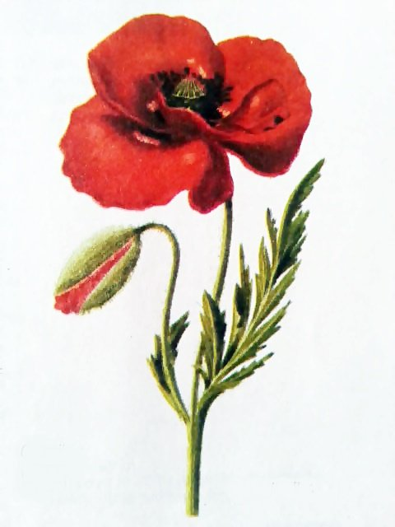

|  |
| --- |
| 1.Maddenin ölçülebilir özellikleri nelerdir ? |
| 1. Kütle |
| 1. Hacim |



|  |
| --- |
| 2.Kütle ne demektir ? |
| * Her maddenin belirli bir miktarı vardır. Değişmeyen madde miktarına kütle denir. |
| * Maddenin büyük olması madde miktarının fazla olduğu anlamına gelmez. Küçük bir taş, daha büyük pamuktan ağır gelebilir. |
| * Kütle bütün maddeler için ortak bir özelliktir. |



|  |
| --- |
| 3.Kütle ne ile ölçülür, birimi nedir ? |
| Kütle eşit kollu terazi ile ölçülür. |
| Kütle birimi **gram** ya **da kilogramdır**. Kilogram ( kg ) -Gram ( g ) - Ton ( t ) 1 kg = 1.000 g  1 ton = 1.000 kg |



|  |
| --- |
| 4. Katıların kütlesi nasıl ölçülür ? |
| 1. Terazinin bir kefesine kütlesi ölçülecek madde konulur. |
| 2.Terazinin diğer kefesine demirden yapılmış standart ağırlıklar konur. |
| 3. Terazinin kefeleri dengeye geldiğinde maddenin kütlesi belirlenmiş olur. |



|  |
| --- |
| 5.Sıvıların kütlesi nasıl ölçülür ? |
| Sıvıların kütlesi ölçülürken önce kabın kütlesi tartılır(**dara**), sonra içine sıvı madde konulup tekrar tartılır. (**brüt kütle**)Son bulunan miktardan kabın kütlesi çıkarılarak kabın içindeki sıvının kütlesi(**net kütle**) bulunur. |



|  |
| --- |
| 6 . Dara nedir? [yazili-sorulari.com](https://yazili-sorulari.com/) |
| Ölçmede kullanılan boş kabın kütlesine **dara** adı verilir. |



|  |
| --- |
| 7 .Brüt kütle nedir? |
| Sıvının bulunduğu kap ile sıvının toplam kütlesine **brüt kütle** denir. |



|  |
| --- |
| 8. Net kütle nedir ? |
| Brüt kütleden kabın kütlesini çıkardığımızda elde ettiğimiz değer sıvının net kütlesidir.Net kütle sadece maddenin kendi kütlesidir. |



|  |
| --- |
| 9. Gazların kütlesi nasıl ölçülür ? |
| Gaz maddelerin kütleleri de sıvı maddelerin kütleleri gibi ölçülür. |
| 1. Gaz maddelerin konulacağı kabın darası ölçülür. |
| 2. Daha sonra gaz madde doldurularak yeniden ölçüm yapılır |
| 3. Son ölçüm ile ilk ölçüm arasındaki fark gaz maddenin kütlesini verir. |



|  |
| --- |
| 10. Hacim ne demektir , hacim ölçü birimleri nelerdir? |
| Maddelerin boşlukta kapladığı yere **hacim** denir. |
| Hacim ölçü birimleri **litre** (L) ve **mililitre**dir. (mL) |



|  |
| --- |
| 11. Katıların hacmi nasıl ölçülür ? |
| Düzgün şekli olan katıların hacimleri matematiksel formüllerle hesaplanır. |
| Düzgün şekli olmayan katıların hacimleri, dereceli silindirle ölçülür. |



|  |
| --- |
| 12.Düzgün şekli olmayan katıların hacimleri dereceli silindir ile nasıl ölçülür? |
| 1 – Dereceli kabın içine sıvı dökülür. Sıvının hacmi not edilir. |
| 2 – Daha sonra sıvının içine hacmi ölçülecek katı madde bırakılır. |
| 3 – Dereceli kaptaki sıvının yükseldiği değer belirlenip not edilir |
| 4 – İki değer arasındaki fark katı maddenin hacmini verir. |



|  |
| --- |
| 13. Sıvıların hacmi nasıl ölçülür ? |
| 1. Hacmi ölçülecek sıvı madde dereceli silindire dökülür. |
| 2. Sıvı seviyesinin dereceli silindirde denk geldiği sayı, o sıvının hacmidir. |



|  |
| --- |
| 14. Gazların hacmi nasıl ölçülür ? |
| Gazların belirli bir hacimleri yoktur. Bulundukları her yerin tamamını doldurur.Nerede bulunuyorsa bulundukları yerin hacmi kadar yer kaplar. Gazların hacimleri içinde bulundukları kabın hacmine eşittir. |



|  |
| --- |
| 15. Kütle ve ağırlık arasındaki fark nedir ? |
| Bir cismin değişmeyen madde miktarına **kütle**  denir. Eşit kollu terazi ile ölçülür. Bir cismin kütlesi her yerde aynıdır. |
| Bir cisme etki eden yer çekim kuvvetine  **ağırlık** denir. Dinamometre ile ölçülür. Bir cismin ağırlığı bulunduğu yere göre değişir. |
| Kütle ve ağırlık farklı kavramlardır. |





|  |
| --- |
| 16. Bütün düzgün olmayan katıların hacimleri aynı yöntemle mi ölçülür? |
| Şeker ve tuz gibi katılar sıvı içinde çözündüklerinden hacimlerini suya atarak ölçemeyiz.Bu nedenle şekerin tuzun hacmini boş dereceli silindir ile ölçebiliriz. |

|  |
| --- |
| 17. Isı,ışık,ses,elektrik ve gölgenin kütle ve hacimleri var mıdır? |
| Isı,ışık,ses,elektrik,gölge madde olmadıkları için kütle ve hacimleri yoktur. |